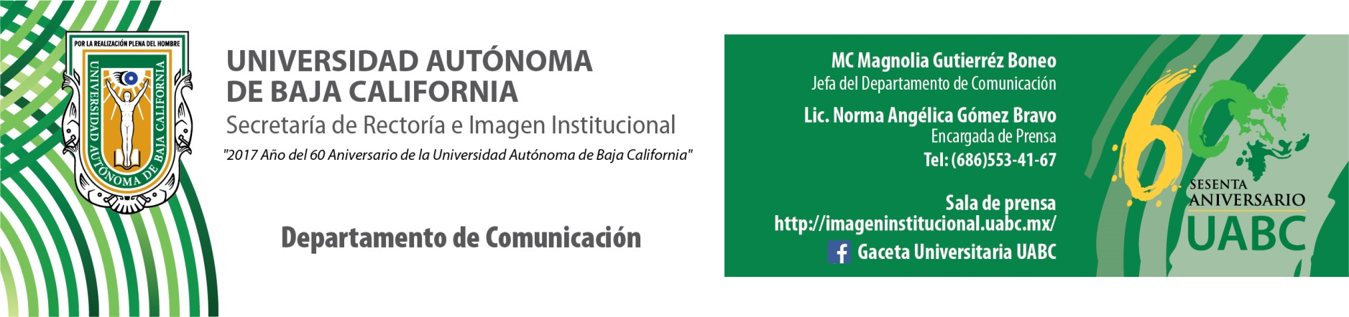
BOLETÍN 023/2018-1

Reciben Cimarrones Premio Estatal de Ciencia y Tecnología 2017

- Han desarrollado proyectos en coordinación con los institutos de Ingeniería y de Ciencias Agrícolas de la UABC.

Mexicali, B.C., miércoles 21 de febrero de 2018.- Tres Cimarrones de la Universidad Autónoma de Baja California (UABC) fueron galardonados con el Premio Estatal de Ciencia y Tecnología 2017 que otorga el Gobierno del Estado de Baja California, a través del Consejo de Ciencias e Innovación Tecnológica de Baja California (CocitBC), por sus aportaciones en la investigación científica y en el desarrollo tecnológico, logrados con el apoyo de la Máxima Casa de Estudios.

El primero en recibirlo en la “Modalidad I. Premio al Desarrollo Tecnológico Aaplicado a Empresas” fue el licenciado José Ángel Zaizar Prado, egresado de la UABC y Director de la empresa Industrias Bioquim S.A. de C.V., por el desarrollo de un desinfectante micro encapsulado de amplio espectro de aplicación en hospitales, realizado en conjunto con un grupo de investigadores del Instituto de Ingeniería de la UABC, conformado por los doctores Benjamín Valdez Salas, Nallely Rivera Reyna, Navor Rosas González y Ernesto Alonso Beltrán Partida.

En la “Modalidad II. Premio a la Innovación en la Categoría de Emprendedores” recibió reconocimiento el doctor Roberto Luis Ibarra Wiley, egresado del Doctorado en Ciencias e Ingeniería del que se imparte en el Instituto de Ingeniería, por el desarrollo de su “Modelo de Creación de Empresas de Alta Tecnología y Aplicación dentro del Estado de Baja California”, emanado como parte de su investigación doctoral dirigida por el doctor Benjamín Valdez Salas.

Además, el doctor Daniel González Mendoza, investigador del Instituto de Ciencias Agrícolas de la UABC logró el reconocimiento en la “Modalidad III. Premio a la Investigación Científica, Aplicada a las Ciencias Agropecuarias”, por sus investigaciones en el campo de las Ciencias Agropecuarias, específicamente en la aplicación de estas investigaciones en la biotecnología agrícola en Baja California. También colabora con el doctor Benjamín Valdez Salas en investigación sobre el desarrollo de bio-nanopartículas.

En sus discursos de aceptación, los tres galardonados agradecieron el apoyo recibido por la UABC, lo que les permitió no solo recibir este premio, sino alcanzar sus objetivos para brindar beneficios a la sociedad bajacaliforniana, así como del resto del país. Cada uno de ellos obtuvo un cheque por 240 mil 120 pesos y una escultura del reconocido artista Carlos Coronado

El Rector de la UABC, doctor Juan Manuel Ocegueda Hernández, manifestó sentirse complacido por el premio que recibieron los tres Cimarrones por sus propuestas científicas y tecnológicas que se han desarrollado en coordinación con los institutos de Ingeniería y de Ciencias Agrícolas, ambos del Campus Mexicali.

“Este es un reconocimiento al trabajo de investigación que se viene realizando en nuestra Universidad, que es pertinente y tiene impacto. Todos los proyectos merecedores de este premio tienen una aplicación práctica para resolver problemas concretos”. Agregó que en el 2015 y 2016 otros Cimarrones también ganaron este galardón. “La Universidad ha estado y estará presente realizando investigación para el desarrollo de Baja California”, puntualizó el Rector.

Por su parte, el Gobernador del Estado, licenciado Francisco Arturo Vega de Lamadrid, felicitó a los ganadores del premio de este año por sus aportaciones al crecimiento de la entidad. “Hoy tenemos una muestra muy valiosa de este gran capital humano que hace grande a Baja California y la calidad institucional que nos respalda y anima a seguir trabajando. La ciencia y tecnología contribuyen a elevar el bienestar de nuestro estado, país y el mundo”, expresó.

También conformaron el presídium el maestro Raúl Castañeda Pomposo, Presidente de la XXII Legislatura de Baja California y el licenciado Carlo Humberto Bonfante Olache, Secretario de Desarrollo Económico del Gobierno del Estado de Baja California

